CO NA GRILLA – POMYSŁY I TRIKI NA PYSZNE DANIA Z GRILLA

Mięsa:
Kupujcie mięsa ze sprawdzonego źródła, gdzie macie pewność, że mięso jest świeże. Pamiętajcie, aby je wcześniej po porcjować (starajcie się żeby porcje były równe i nie za duże, żeby grillowanie poszło sprawnie) i zamarynować (co najmniej kilka godzin wcześniej - im dłużej tym lepiej). Mięsa czerwone marynujcie z dodatkiem oleju, a drobiowe możecie zamarynować w jogurcie naturalnym lub maślance. Do marynaty dodajcie swoje ulubione przyprawy i zioła, możecie dodać musztardę, ketchup lub miód, pokrojoną cebulę i czosnek. Mięsa najczęściej, marynować w zamykanych woreczkach strunowych. Wrzucamy mięso, dodajemy ulubione przyprawy, potrząsamy woreczkiem, aby wszystkie kawałki mięsa się dokładnie pokryły marynatą. Tak zamarynowane mięso zajmuje zdecydowanie mniej miejsca w lodówce. Gdy już mięso wyląduje na grillu zostawiam sobie trochę marynaty, aby w trakcie grillowania posmarować nią jeszcze mięso.
- karkówka
- boczek
- domowe burgery
- mini kebaby
- szaszłyki
- pierś z kurczaka lub indyka
- udka z kurczaka
- skrzydełka z kurczaka
- steki wołowe
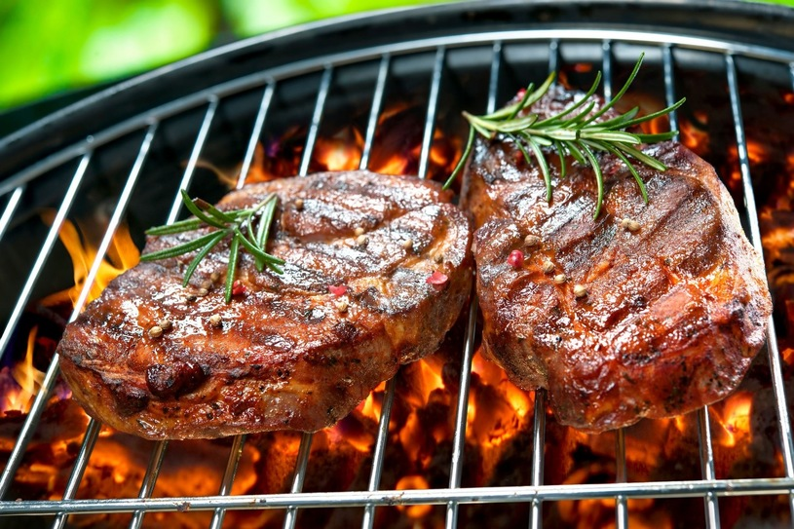

Wyroby garmażeryjne:
Kupujcie jedynie wyroby dobre jakościowo. Dobra kiełbasa powinna kosztować minimum 16 zł/kg. Nie nabierajcie się na promocje. Jeśli macie możliwość przed zakupem sprawdźcie jakość wyrobu. Czasem promocyjne kiełbasy są bardzo napompowane wodą i dosłownie strzelają na grillu lub zawierają w sobie ohydne chrząstki. Tak jak z mięsami nie kupujcie zamarynowanych kiełbas z tacek. Wierzcie mi wiem co piszę.

kiełbasa (według mnie najlepsza jest śląska)

biała kiełbasa (nakłujcie ją lekko widelcem, aby nie popękała)

kaszanka tradycyjna

biała kaszanka

kiszka ziemniaczana

pierogi

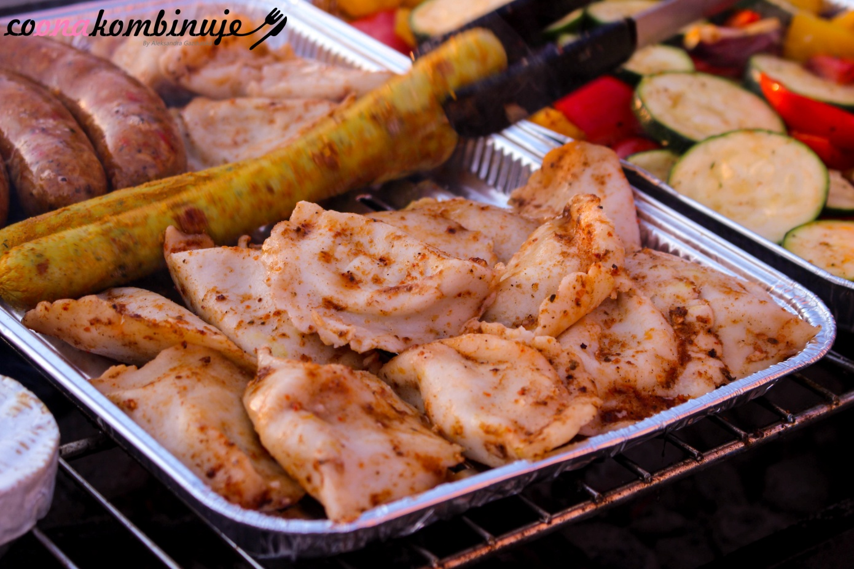

Ryby i owoce morza:
Ryby to największy rarytas na grillu. Pamiętajcie o tym, żeby ryby były świeże. Ryby i owoce morza najlepiej grillować w folii aluminiowej lub na tackach. Nie przesadzajcie z przyprawami, wystarczy sól i pieprz. Skropcie je sokiem z cytryny i posypcie zieleniną (jeśli grillujecie rybę w całości to włóżcie do środka plastry cytryny i koperek)

pstrąg

łosoś

dorada

krewetki

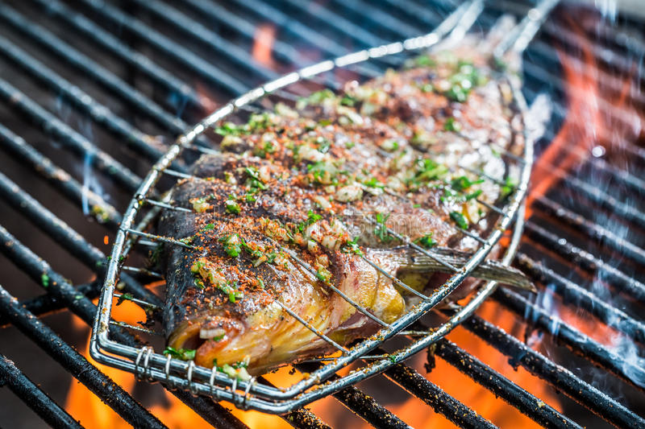

Sery na grilla
Bardzo fajna opcja dla wegetarian i nie tylko.

camembert (grilluj go w całości, serwuj z konfiturą żurawinową i rukolą)

oscypek

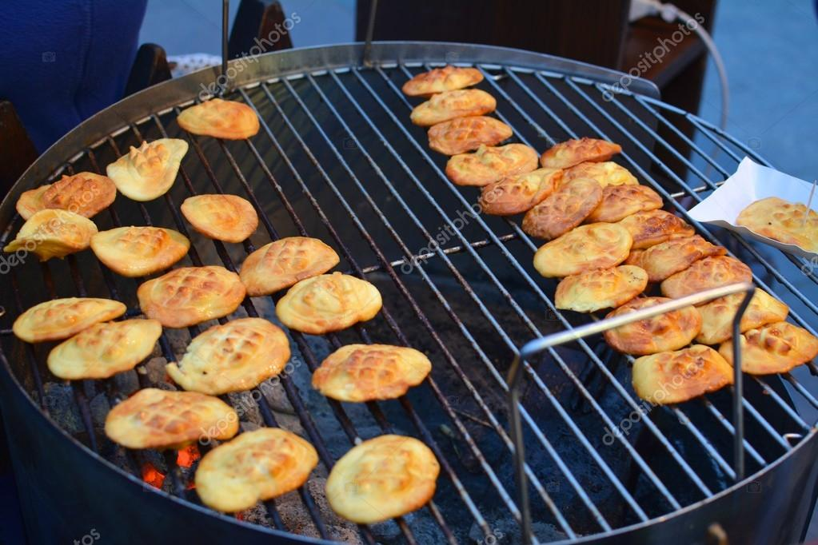

Warzywa na grilla
Chociaż nie jestem weganką to chyba warzywa z grilla lubię najbardziej. Warzywa kroje dużo wcześniej, polewam je lekko olejem i posypuje przyprawą do grilla. Grilluje je na tacce do grilla.

cukinia

cebula

czosnek (upieczony w całości w łupince)

pieczarki

papryka

młoda marchew

kukurydza w kolbach

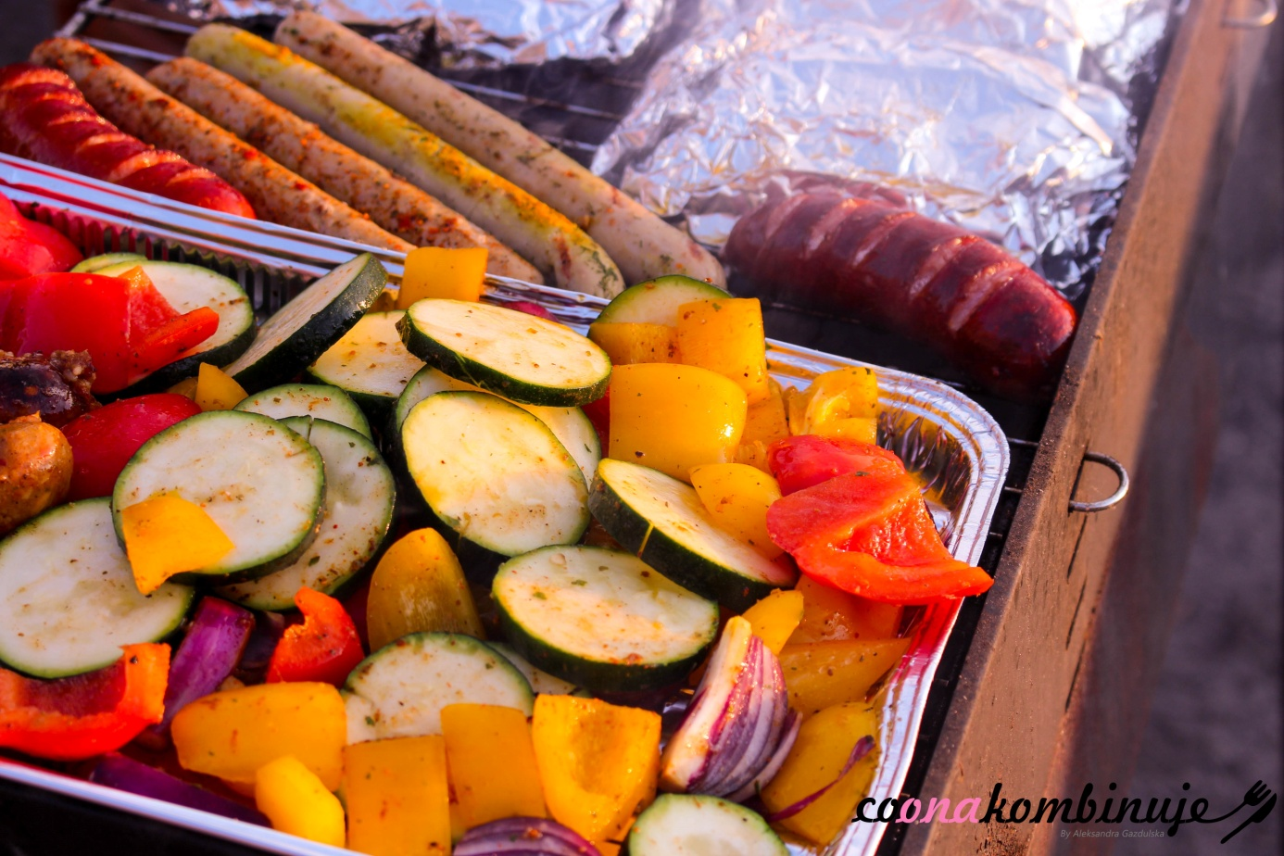

Pieczywo i masło
Na grill party dobrze jest przygotować kilka rodzajów pieczywa (chleb/bułki) i masełko. Zawsze robię masło smakowe sama, nie przepadam za tymi gotowymi. Nasze ulubione to z suszonymi pomidorami i czosnkiem. Do malaksera wrzucam 2 ząbki czosnku, 4 suszone pomidory z zalewy. Rozdrabniam i dodaje do 1 kostki masła. Mieszam dokładnie i dodaje odrobinę soli morskiej gruboziarnistej. Znika w okamgnieniu.

Sosy i dipy
Oczywiście grill party nie może się obejść bez musztardy i ketchupu, ale fajnie jest mieć też inne dipy.

musztarda

ketchup

chrzan

ajvar

salsa

sos czosnkowy

sos musztardowy

sos tzatziki

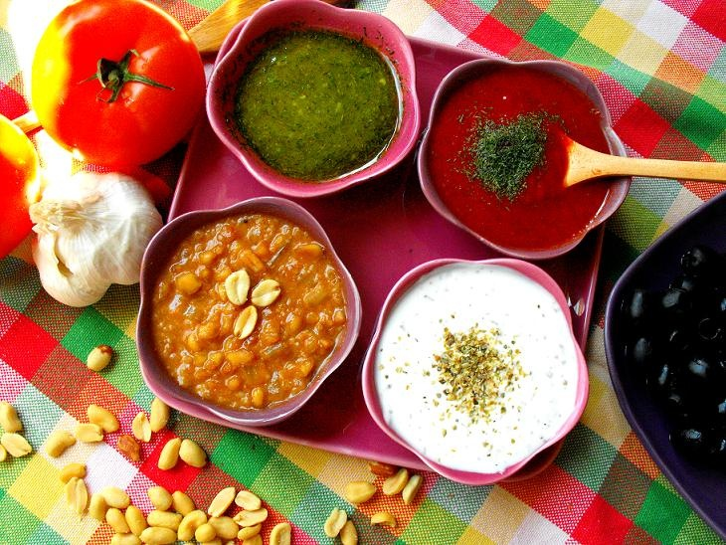

Sałatki i świeże warzywa
Polecam na grilla przygotować 1-2 sałatki. Super sprawdzają się również ogórki kiszone i pikle. Kilka sprawdzonych przepisów na sałatki:
- sałatka z ananasem i kurczakiem
- sałatka warstwowa z czerwoną fasolą
- sałatka ziemniaczana
- sałatka z ogórków kiszonych
- sałatka z makaronem i pieczarką marynowaną
- sałatka z chipsami z boczku
- sałatka z serem pleśniowym i selerem naciowym

Desery
Nie polecam ciast z kremami czy galaretką, bo mogą zwyczajnie popłynąć po stole. Jako słodki dodatek polecam suche ciasta i ciastka albo świeże owoce. Na grilla można wrzucić banany czy ananasa i dodać do nich lody i/lub bitą śmietanę.
- ciasto drożdżowe
- ciasto jogurtowe
- sałatka owocowa
- muffinki
- świeże owoce sezonowe

